4 strategier til at behovsudsætte (og styrke din GRIT):

Start utrolig småt. Din nye vane skal være så nem, at du ikke kan sige nej
- Vælg en nem vane, du vil øve på.
- Brug noget tid på at overveje præcis, hvad der kunne holde dig tilbage.
- Lav en plan for, når du fejler.

Du skal forbedre én ting, med 1%
- Undervurder ikke små daglige forbedringer (tænk: mange bække små…)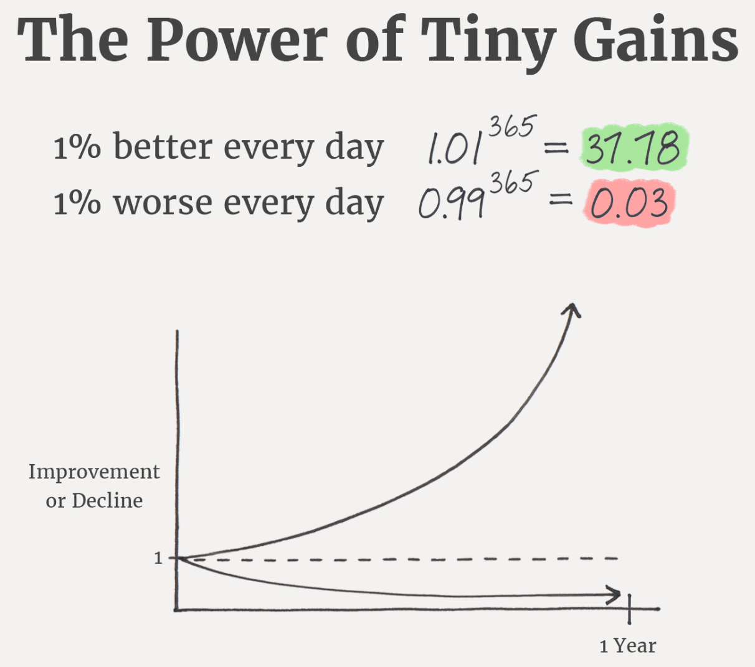

Brug ”Seinfeld strategien”
- Det handler ikke om resultater, motivation, succes – men om ikke at bryde kæden.
- Fokus væk fra individuel præstation og på processen.
- Vælg en opgave, der er meningsfuld nok til at gøre en forskel, men simpel nok til at du vil få den gjort (afhængig af udgangspunkt).
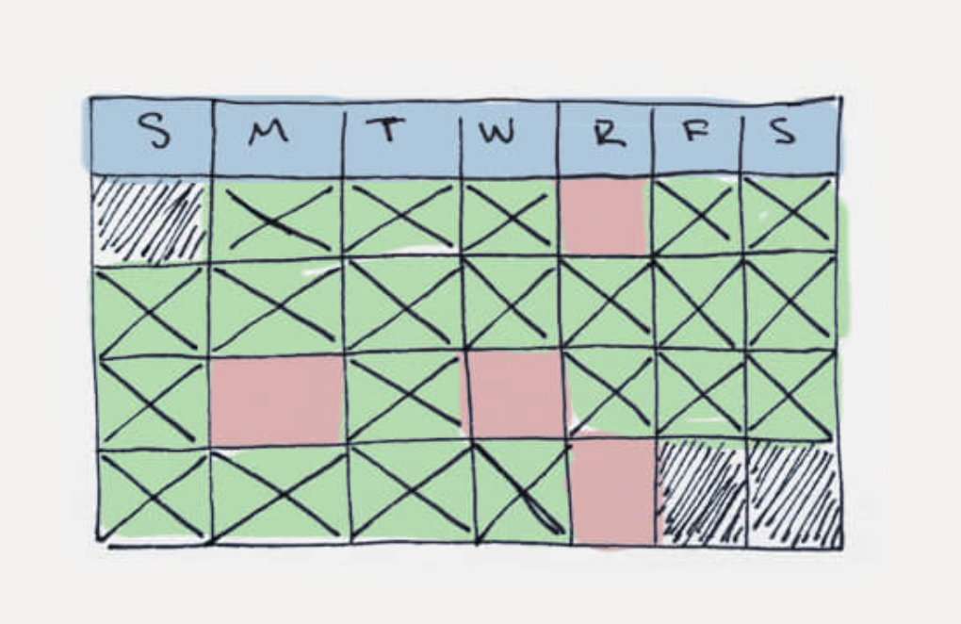

Find en måde at komme i gang på mindre end 2min
- Undgå at udsætte ved at bruge af simpel ”2min-regel”; dvs. når du starter en ny vane skal det tage mindre end 2 minutter at udføre den.
- Det skal gøres så nemt som muligt til at starte med. Så er det meget nemmere at fortsætte.
- De første 2 minutter må ikke føles som en udfordring (det kan handlingerne bagefter være). Den nye vane skal være en slags forbindelsesled, som naturligt leder til mere produktivitet.

